北京大学信息科学技术学院考试试卷
考试科目： 电磁学 姓名： 学号：
考试时间： 2014 年 6 月 10 日 任课教师:
装订线内 不要答题
题 号 | 一 | 二 | 三 | 四 | 五 |  | 总分
分 数
阅卷人
北京大学考场纪律
1、考生进入考场后，按照监考老师安排隔位就座，将学生证放在桌面上。无学生证者不能参加考试；迟到超过15分钟不得入场。在考试开始30分钟后方可交卷出场。
2、除必要的文具和主考教师允许的工具书、参考书、计算器以外，其它所有物品（包括空白纸张、手机、或有存储、编程、查询功能的电子用品等）不得带入座位，已经带入考场的必须放在监考人员指定的位置。
3、考试使用的试题、答卷、草稿纸由监考人员统一发放，考试结束时收回，一律不准带出考场。若有试题印制问题请向监考教师提出，不得向其他考生询问。提前答完试卷，应举手示意请监考人员收卷后方可离开；交卷后不得在考场内逗留或在附近高声交谈。未交卷擅自离开考场，不得重新进入考场答卷。考试结束时间到，考生立即停止答卷，在座位上等待监考人员收卷清点后，方可离场。
4、考生要严格遵守考场规则，在规定时间内独立完成答卷。不准交头接耳，不准偷看、夹带、抄袭或者有意让他人抄袭答题内容，不准接传答案或者试卷等。凡有违纪作弊者，一经发现，当场取消其考试资格，并根据《北京大学本科考试工作与学术规范条例》及相关规定严肃处理。
5、考生须确认自己填写的个人信息真实、准确，并承担信息填写错误带来的一切责任与后果。
学校倡议所有考生以北京大学学生的荣誉与诚信答卷，共同维护北京大学的学术声誉。

以下以下为答题纸，共 页

以下为试题和答题纸，共 10 页。
一． 填空题（20分）
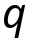




得分

1.（5分）如图所示，有一点电荷q位于一个正方体内的中心处，通过此正方体的表面的电通量为___________，通过此正方体表面中的一个正方形ABCD的电通量为____________。

2．（5分）静电平衡下的任意导体，表面任意一点P处的电荷面密度是A（A>0），请问导体的外侧P点附近的电场强度大小和方向为：___________________________________________________________。

3. （5分）金属材料中某处，有大量电子以平均速度作定向运动，在单位体积内运动的电子数目为n，电子电量的绝对值是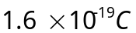，该点的电阻率为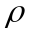，求该点的电流密度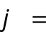___________________；假设电子的定向运动仅受电场作用力驱动，则该点的电场强度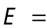___________________。

4. （5分）从电磁学的基本物理过程角度列出能够产生磁场的四种电流，并简要说明每一种电流的含义。

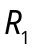
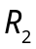
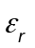
二．（20分）一空心的电介质球壳，其内、外半径分别为R₁和R₂，电介质的相对电容率为ε_{r}，在电介质中均匀分布着总电量为Q的自由电荷，求：
得分
(1)空间各处的电场强度和电势；
(2)电介质球壳内、外表面上的极化电荷面密度。

装订线内 不要答题
三、（20分）无限长均匀同轴圆柱面，内、外圆柱面的半径分别为a和b，通有如图所示的恒定电流I，电流均匀分布在圆柱面上。
得分
(1) 求空间中各处的磁感应强度矢量B、磁场强度矢量H和磁场能量密度；并求单位长度的同轴圆柱面的自感系数L；
(2) 如果在两圆柱面中间的空间中以AB面为界，左、右两边分别填充相对磁导率为μ_{r1}和μ_{r2}的线性均匀各向同性顺磁介质，求空间中各处的磁感应强度矢量B、磁场强度矢量H和磁场能量密度；并求磁介质表面的磁化面电流密度。
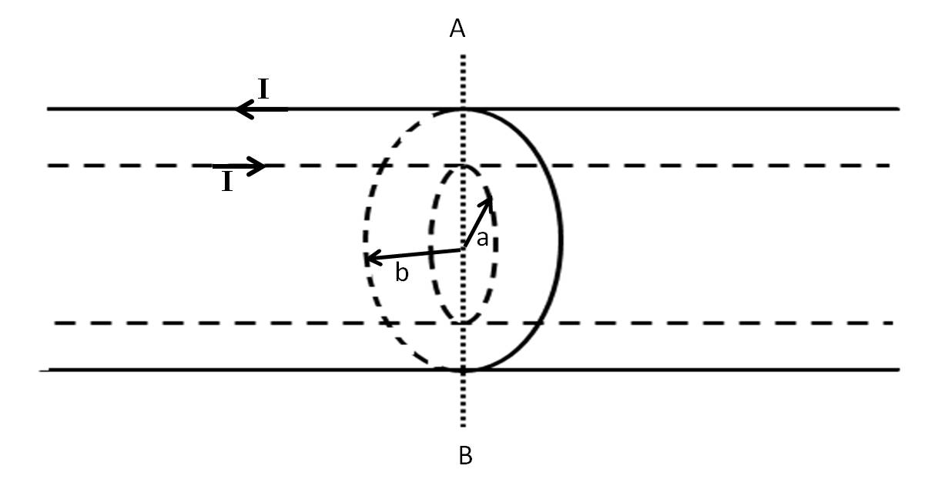

四．（20分）半径为R的无限长均匀螺线管，其横截面如图所示，单位长度内的匝数为N，通有随时间变化的电流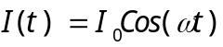，电流的正方向为图中所示的逆时针方向；一长度为2R的导体棒AD，一半在螺线管内，一半在螺线管外；A、C两点位于螺线管上(C点是导体棒的中点)，且ACD位于螺线管的横截面内。忽略所有的漏磁，分别求AC、CD和 AD两点之间的电势差。
得分
装订线内 不要答题
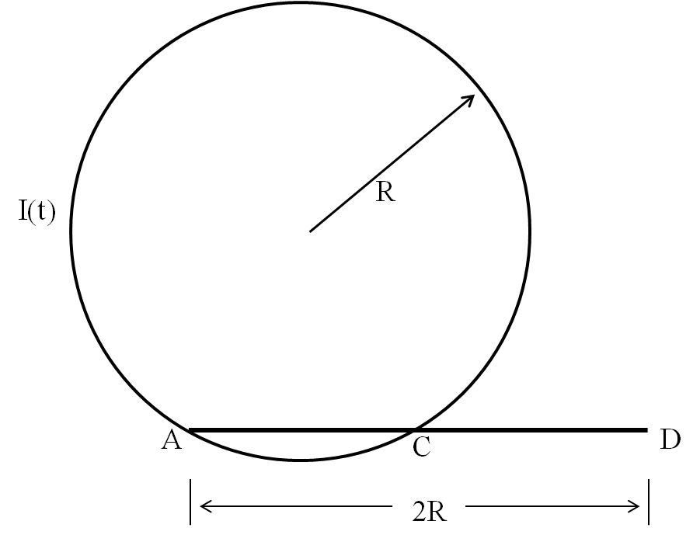

五．(20分) 在图(a)所示的电路中，电压源的输出电压为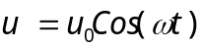
得分
装订线内 不要答题
（1）求AB两点之间电压的幅度值。（2）有同学焊接了该电路，并且仅改变电压源的频率实际测量了AB两点间电压的幅值随电压源频率的变化，测量结果的示意图如图(b)所示。分析表明这个测量结果有错误，在排除了各种可能的错误后认定是电路的某处由于意外而断开。请用文字说明断路发生在何处，并给出分析过程。



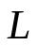

（a）
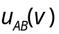

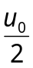

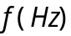

(b)

